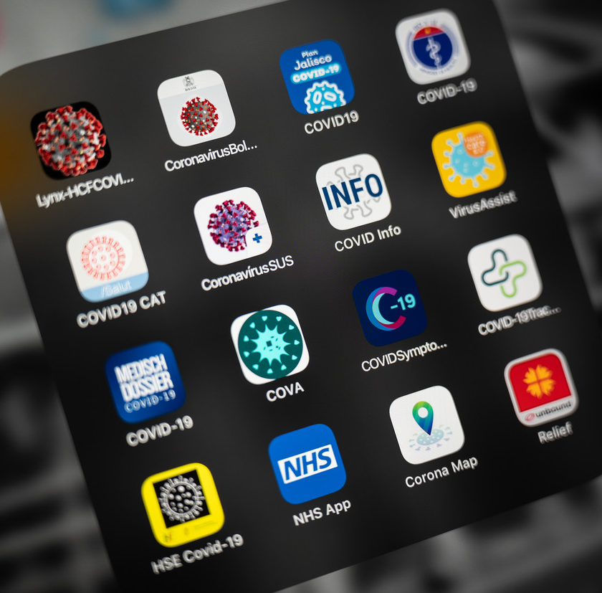
Translate App

Namen: [M. v Berge Henegouwen, Heba Al Zoobe, Anisha Basropansingh]
Studiejaar: [2020-2021]
Werkgroep: [AMO1a.1]
Projectleider: [M. Boukiour]
Inleverdatum: [20 november 1939]
Versie: 1.0

Inhoud

Inhoud 2

De kern van het project 3

Aanleiding 4

Algemene beschrijving van de applicatie 5

Doelen van de applicatie 6

Doelgroepen van de applicatie 7

Vormgeving 8

Informatie in de applicatie 9

Interactie van de applicatie 10

Tot slot 11

De kern van het project

Het project zal bestaan uit een app en amazigh taal, het zal een quiz app zijn waar je oefen en je nieuw geleerde taal kunt testen.

Aanleiding
De opdrachtgever wilt de app zodat basisschool leerlingen kunnen oefen in de amazigh taal, het is bedoel om alleen woordjes te leren en oefenen.

Algemene beschrijving van de applicatie
Je krijgt een opstart scherm met het logo en dan kom je komt binnen op een hooft scherm met oefen, speel, score en informatie.
Oefen – eerst krijg je categorieën te zien, als je keuze heb gemaakt beginnen de
Opdrachten

Speel – eerst krijg je categorieën te zien, als je keuze heb gemaakt beginnen de
Opdrachten
Score – je krijgt je score te zien in de hand van sterren

Informatie – zal informatie bevatten over de app

Doelen van de applicatie
Het doel van de applicatie is dat jongeren mensen de amazigh taal kunnen leren en oefenen.

Doelgroepen van de applicatie
De doelgroep is geheel gericht op kinderen, daar valt ook onder dat de applicatie ook op oudere versies van Android moet kunnen werken.

Vormgeving
De app moet de kleuren groen, geel en blauw bevatten. Verder is er geen huisstijl maar het moet er speels uitzien

Informatie in de applicatie
De informatie die de app zal bevatten is de taal amazigh, plaatjes (foto’s) en geluid opname van de uitspraak.

Interactie van de applicatie
De gebruiker moet kunnen: quiz maken, test maken, score bekijken, categorie bekijken en informatie scherm

Tot slot
De ontwerpen moeten 28 oktober af zijn en de oplevering is 13 januari.
Budget is 5000 euro.
Veranderingen aan de app gaan via update.
Ver niks te melden.

